**TIENDAS ROUGE: CONSULTORES VENTAS % DIFFUPAR**

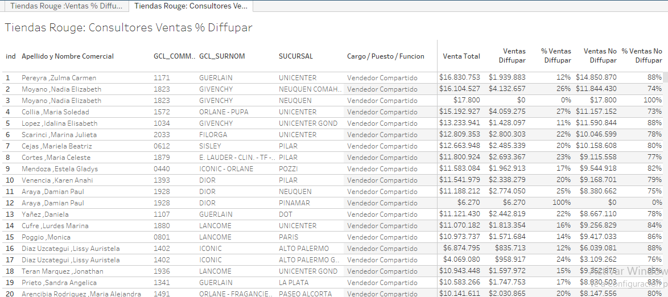

|  |
| --- |
| **TIENDAS ROUGE: CONSULTORES VENTAS % DIFFUPAR** |
| GRAFICO DE TEXTO |
| FILAS IND, APELLIDO Y NOMBRE, GCL_COMERCIAL, GCL-SURNOM, SUCURSAL, CARGO/PUESTO/FUNCION |
| AGR(VENTA TOTAL), AGR(VENTAS DIFFUPAR), AGR(% VENTA DIFFUPAR), AGR(VENTAS NO DIFFUPAR), AGR(% VENTAS NO DIFFUPAR), COLUMNA NOMBRE MEDIDAS |